附件：意向参展企业登记表
意向参展企业登记表
单位名称
展位类型 | 空地展位 ______平米 标准展位 _______个
联 系 人
联系电话
注：登记表返回邮箱：lich@abias.org.cn
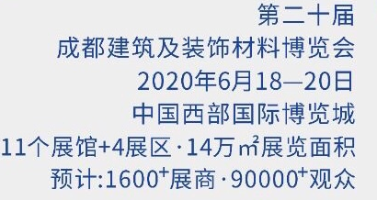
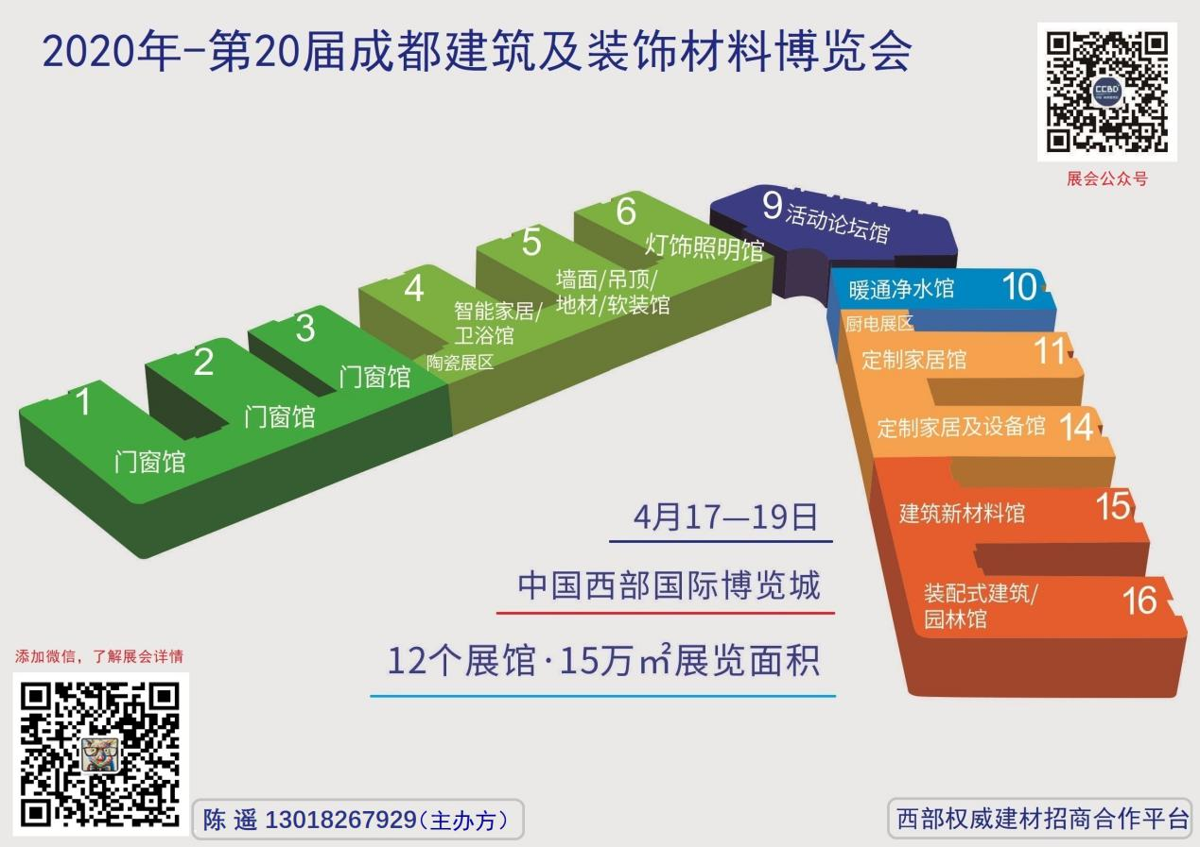
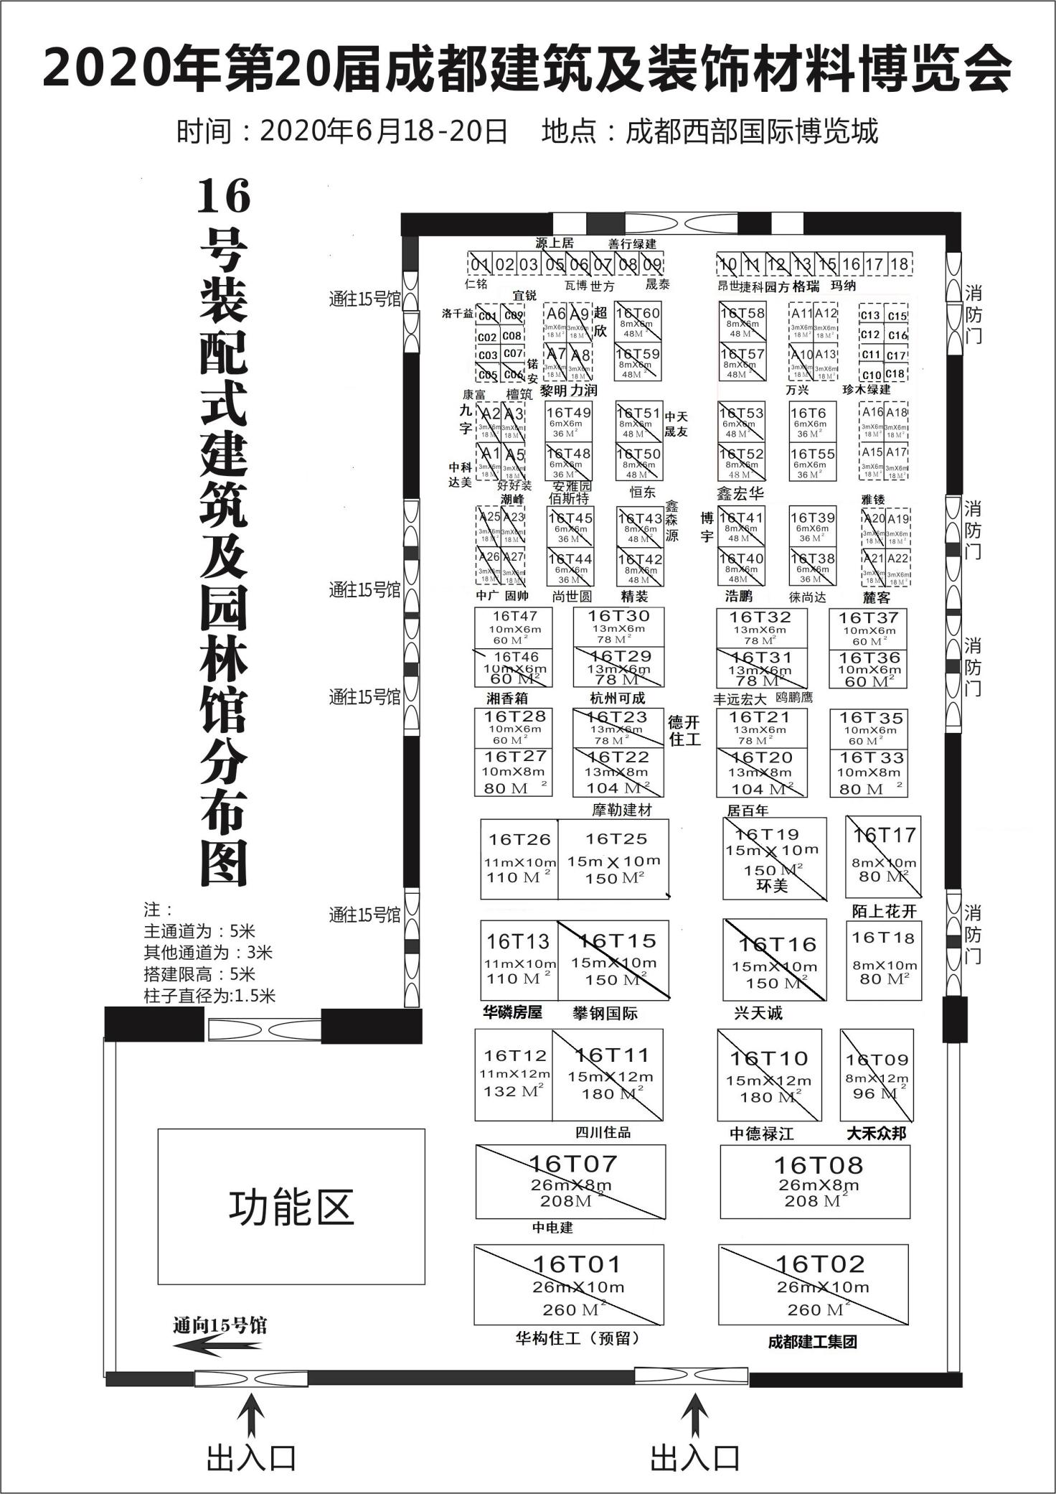
备注：未划掉为剩余展位可供参考，最终以主委会为准

